KENTSEL DÖNÜŞÜM PROJELERİNİN UYGULAMASINDA,

“YIKIM İŞLERİNDE İŞ SAĞLIĞI VE GÜVENLİĞİ YÖNTEMLERİ”

MEHMET SIRAY

İnşaat Mühendisi (Y.T.U.)

ÖZET

Günümüzde meydana gelen ya da meydana gelebilecek her türlü doğal afetler (özellikle, deprem, sel)dünyamızın gelişmesinde ekonomik nedenlerle yapılaşmaların ve yapı projelerinin geçmişe göre devamlı gelişmesi kat adetlerinin artması kitlelerin büyümesi statik olarak açıklıkların ve yüksekliklerin artması modern yapı anlayışını gündeme getirmiştir. Bu nedenle mevcut yapılaşmanın tamamlandığı bir kentte özellikle ülkemizde mevcut inşa edilmiş yapılarımızın en büyük tehdidi deprem ve seldir. İnşaat mühendisliği geçmiş 30 yıl ile bugün karşılaştırıldığında yapı statik hesap yöntemleri, yönetmelikler büyük bir gelişme göstermiştir. Bu nedenle günümüzde artık kentsel dönüşüm vazgeçilemez bir ihtiyaç haline gelmiştir. Eski teknik ve şartnamelerle yapılan yapıların yıkılarak yerine en son, güvenli şartname ve tekniklerle yapılar yapılması bu yapıların gerek mimari gerekse mühendislik acısından deprem yönetmeliğine uygun olarak projelendirilip uygulama yapılması ve toplumumuzun kullanımına sunulması kentsel dönüşümün temelini oluşturmaktadır. Kentsel dönüşüm uygulamasını yaparken karşımıza çıkacak olan belki de ilk sorun mevcut binaların güvenli bir şekilde yıkılarak ortadan kaldırılmasının uygulamasıdır. Bu nedenle yapılacak olan yıkım esnasında kullanılacak olan yıkım tekniklerinin belirlenmesi gerek insan sağlığı gerekse çevre güvenliği açısından önemlidir.

1-GİRİŞ

Ülkemizin coğrafi olarak büyük bir bölümünün 1. Derece deprem bölgesi olması ve çok kritik fay katlarının ülkemizde bulunması dolayısı ile geçmişte bu fay hatlarının kırılması ile meydana gelen depremler birçok binaların yıkılmasına ve can kaybına neden olmuştur. Bu durum göstermiştir ki ülkemizde geçmişteki eski yönetmeliklerle yapılan ve birçoğu denetimden yoksun olan binaların depremlere karşı dayanıksız olduğu bu nedenle bu yapıların gelecekte meydana gelebilecek depremlerden dolayı önemli yıkım ve can kayıplarına neden olacağı kaçınılmaz bir durumdur. Bu yapıların yıkılarak yerlerine en son yönetmelik ve bu yönetmeliğe göre belirlenen statik projelerle yeniden projelendirilmesi zorunludur. Bu günkü ülke yönetimi ‘ULUSAL KENTSEL DÖNÜŞÜM PROJESİ’ adı altında bir kentsel dönüşüm hamlesi başlatmıştır. Başta İstanbul olmak üzere büyük şehirlerimiz ve tüm il, ilçelerde bu proje ve uygulamasına başlanmış birçok eski yapı yıkılarak yerine güvenli ve sağlam yapıların yapılması hedeflenmiştir. Bunu yaparken mevcut eski yapıların güvenli ve çevreye zarar vermeden yıkılarak çevresel atık olmaktan çıkarılması güvenli yıkım tekniklerini gündeme getirmiştir. Burada amaç mevcut yapının mevcut projelerini, o günkü yapısını, çevresel etkileri, çevresel yapılaşmayı ve trafik akışını dikkate alarak yapılacak detaylı bir ön çalışma ile bu yapının gerek insana, gerekse bulunduğu çevreye zarar vermeden yıkımını sağlamak ve yıkımdan sonra oluşacak olan kütleyi güvenli bir şekilde ortadan kaldırılarak kentsel dönüşümün bir sonraki adımı olan yeni uygulanacak yapıya ait araziyi sağlıkla ve güvenle yüklenici firmaya teslim etmektir.

2-YAPININ HANGİ YIKIM TEKNİĞİ İLE YIKILACAĞININ BELİRLENMESİ

Mevcut yapının o günkü durumu, mevcut mimari ve mühendislik projelerinin temini, çevresel olarak yapının bulunduğu alanın yoğunluğu ve trafik durumu da dikkate alınarak mevcut yapının hangi teknikle yıkılacağına karar verilir. Bu yapılırken yapının büyüklüğü (eni boyu),kat âdeti yapıya komşu olan yapıların yoğunluk derecesi, yapının bulunduğu yerin trafik ulaşım durumu dikkate alınarak yapının yıkım tekniği belirlenir. Bu bir ekip çalışmasını gerektirir.

Yıkım tekniği belirlenen yapılarda yıkım yapılmadan önce risk değerlendirmeleri yapılır. Belirlenen risk değerlendirmelerine göre gerekli önlemler alınarak ayrıca acil eylem planları da mutlaka hazırlanmalıdır. Binada esas olan yıkım tekniğine uygun olarak oluşabilecek risklerin risk analizlerinin yapılması sonucu otaya çıkabilecek muhtemel risklerin hem çalışan işçi ve personelde hem iş makinesi ve iş aksamlarında da alınması gereken tedbir ve güvenlik önlemlerinin alınmasıdır. Ayrıca oluşabilecek her türlü olumsuzluklara karşıda acil eylem planlarının oluşturulması zorunludur. Tüm bu işlemler tamamlandıktan sonra yıkım işlemlerine başlamak ve güvenli bir şekilde yıkım işlemini tamamlamak konunun esasını oluşturmaktadır.

2.YIKIM TEKNİKLERİ

Kentsel dönüşüm hamlesi başladıktan sonra yapıların güvenli bir şekilde yıktırılması önem kazanmıştır. Bu nedenlerle ilgili bakanlık ‘yapıların yıktırılmasına ilişkin yönetmelik’ taslağı hazırlamış ve yapıların fiziki durumlarına göre yıkım teknikleri bu yönetmeliğin 14 ile 20’li maddeleri arasında detaylı bir şekilde açıklanmıştır. Yapıların yıkımında kullanılacak yıkım tekniği binanın inşa edildiği alan, yapım yöntemi, binanın fiziksel durumu, yapım kullanım materyalleri, binanın kullanım amacı ve çevresel faktörler dikkate alınarak belirlenir.

Bu yıkım teknikleri aşağıdaki gibidir.

A- Patlayıcı Kullanarak Yıkım Tekniği
B- Uzun Erişimli Yıkım Makinesi ile Yıkım Tekniği
C- Ekskavatörle Yıkım Tekniği
D- Kat Eksiltme Suretiyle Yıkım Tekniği
D1- Mini Ekskavatör ile Yıkım Tekniği
D2- Beton Delme Kesme ile Yıkım Tekniği
D3- Kompresörle ve El Aletleri ile Yıkım Tekniği
E- Çekme Halatı ile Yıkım Tekniği

2A-Patlayıcı Kullanarak Yıkım Tekniği
Bir yapının taşıyıcı sistemini patlayıcılar ile tahrip ederek yapının ağırlık merkezinde çökme etkisi oluşturulması ve kendi düşey yükleri ile çökmesi esasına dayanan bir yıkım tekniğidir.
Patlayıcı kullanılarak yapılan bu yıkım tekniğinde yapının fiziksel ve statik özelliklerinin analiz edilmesi sonrasında taşıyıcı kolonların ne şekilde hangi şartlarda delinmesi kullanılacak patlayıcı madde cinsi ve miktarı kullanılacak ateşleyici kapsül çeşitlerini iyi belirlemek gerekmektedir.
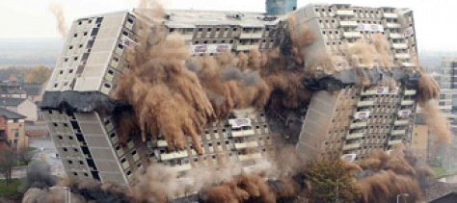

Patlayıcılarla yıkım tekniklerinin avantajları
*Özellikle yüksek katlı yapılarda uygulandığında çok daha düşük maliyet
*Daha hızlı bir uygulama
*Çevreye verilen rahatsızlıkların kısa bir zamanla sınırlandırılması
*Trafik akışının olduğu yerlerde veya yakınında yürütüldüğünde daha güvenli bir uygulama
*Yıkım alanında ve dar aralıkta mekanik makinelerin kullanımının zor olduğu durumlarda, uygulanabilir olması.
Patlayıcılarla yıkım tekniklerinin dezavantajları
*Yıkım işi için patlayıcı, statik, güvenlik gibi konularda uzman ve tecrübeli bir ekip gerekir.
*Patlatma izin belgesinin (ruhsatının) ve yıkım alanına patlayıcıların taşınması için gerekli olan diğer belgelerin teminin uzun zaman alması.
*Yıkılacak yapıların projelerinin bulunması ve malzeme özelliklerinin bilinmesi gerekir. Bunların bulunmadığı durumlarda ölçüm ve deneyler yapılarak tespit edilmeleri gerekir. Bu da zaman kaybına neden olur ve maliyeti artırır.
*Çevredeki yapılara, nesnelere ve insanlara zarar verme riski her zaman vardır. Bunlar sonucu oluşabilecek zararların karşılanması gerekir.
2B-Uzun Erişimli Yıkım Makinesi ile Yıkım Tekniği
Yıkım faaliyetleri için özel olarak üretilmiş uzun erişimli yıkım makinesi olarak adlandırılan en az üç parça hareketli boma sahip minimum 18 metre erişim sağlayan anons sistemi ile kesici ve ezici çenesi veya hidrolik sistemli paletli ekskavatör le yapılan yıkım tekniğidir.
Yıkılacak yapının yüksekliği uzun erişimli yıkım makinesinin erişim seviyesinden daha fazla ise uzun erişimli yıkım makinesinin erişim seviyesine kadar kat eksiltme suretiyle yıkım tekniğinin uygulanması zorunludur.
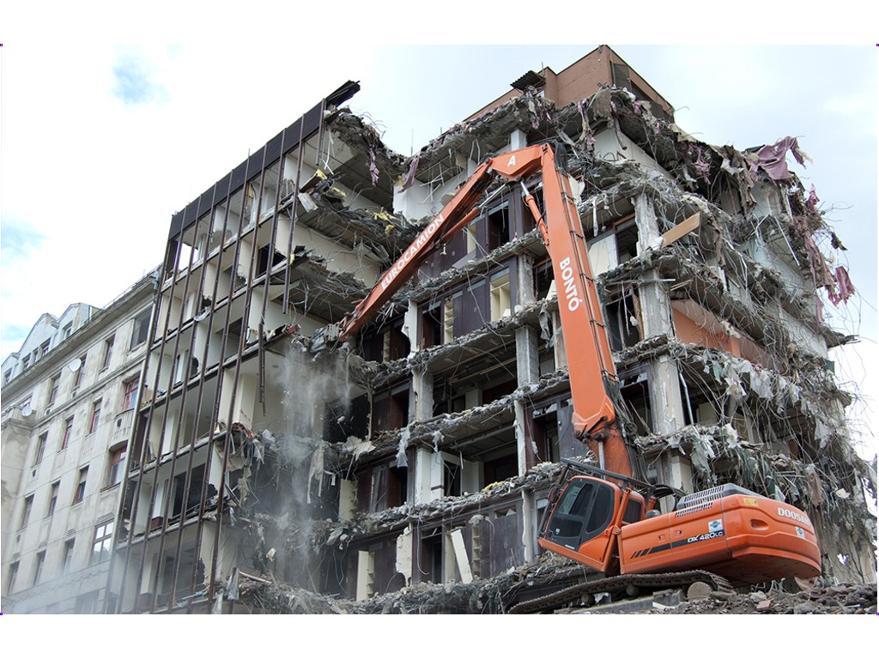
2C-Ekskavatörle Yıkım Tekniği
Yıkılacak yapının herhangi bir cephesinden başlanılarak hidrolik kırıcı aparatı veya kesici çene aparatı kullanılarak betonların yukarıdan aşağıya parçalanması sonucu yapılan yıkım şeklidir.
Bu teknikte yedi tondan fazla ağırlığı olan paletli veya lastikli iki parça boma sahip hidrolik ekskavatörler kullanılır. Yıkılacak yapının yüksekliği ekskavatörün erişim seviyesinden daha fazla ise ekskavatörün erişim seviyesine kadar kat eksiltme suretiyle yıkım tekniği uygulanması zorunludur.
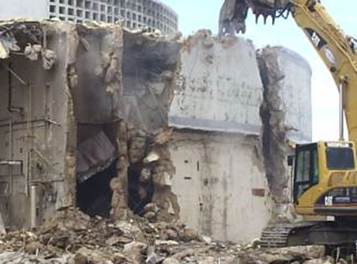

2D-Kat Eksiltme Suretiyle Yıkım Tekniği
Kat eksiltme suretiyle yapılacak yıkma yöntemi üç şekilde yapılmaktadır.
2D1.Mini Ekskavatör ile Yıkım Tekniği:
Vinç yardımı ile yapının en üst kısmına çıkarılan bina kat veya katlarının kaldıracağı minimum ağırlıkta olacak şekilde imal edilmiş, hidrolik paletli ekskavatörün yapının en üst kısmında kırma ve yıkması esasına dayanan yıkım şeklidir.
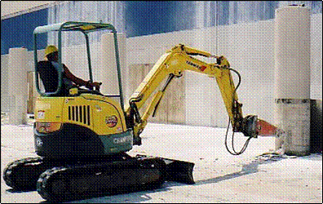
2D2.Beton Delme Kesme ile Yıkım Tekniği:
Bu teknikte yıkım yapılacak yapının en üst kısmında üst döşeme cephe kenarlarından başlatılarak kolonlar kirişler ve döşemelerin kesilmesidir Kesilen bu parçalarda delikler açılır uygun çelik halat ile vinç yardımıyla alınması esasına dayanan bir yıkım tekniğidir.
2D3.Kompresörle ve El Aletleri ile Yıkım Tekniği:
Bu teknikte el aletleri ile yıkım ya askılı ya da yerden desteklenen güvenli çalışma platformları ile yürütülür Yıkım yapılacak yapının en üst döşemesi cephe kenarlarından başlatılarak kolonlar kirişler ve döşemelerin demir donatıları kalacak şekilde ortaya doğru kırılması ve sonrasında demir donatıların kesilip atılması esasına dayanan bir yıkım tekniğidir.
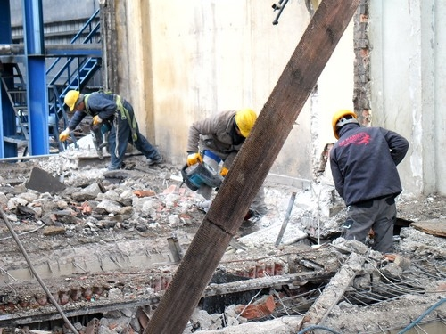
2E-Çekme Halatı ile Yıkım Tekniği
Yıkılacak yapının taşıyıcı kolonlarının önceden ekskavatör kırıcısı ile zayıflatma çalışmaları sonrasında bu zayıflatılmış kolonlara bağlantı ekleri ile bağlanmış gerekli çekme dayanımına sahip çelik halatlar ile gerekli çekme kuvvetini aldığı makineye bağlı mekanik çekme kuvveti ile kendi ağırlığı içerisinde binanın çökmesinin sağlanması esasına dayalı bir yıkım tekniğidir.
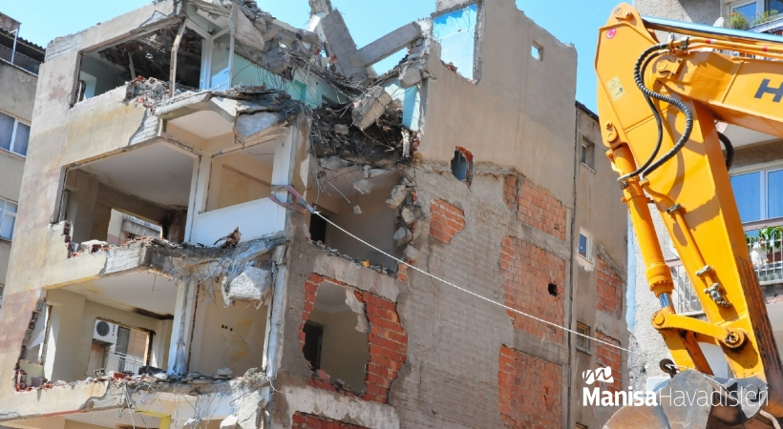

3. YAPININ DURUMUNA GÖRE YIKIM TEKNİĞİNİN BELİRLENMESİ ESASLARI

Mevcut yapı şartlarını dört ana kategoride; yerleşim alanlarına, kullanım amaçlarına, yapı fiziksel özelliklerine ve çevresel faktörlerine göre ayırdığımızı düşünürsek sıralama çok riskli yapılardan az riskli yapılara doğru sıralanmış ve de belirtilmiş olacaktır. Yıkım tekniklerinin Tehlike Sınıflandırılmasının ve Risk değerlendirilmesinin yapılmasına ve irdelenmesine de işte buradan başlanıyor olmasıdır. Mevcut Şartlar bir tehlikeli durum ve ona göre seçeceğimiz yıkım yöntemi de beraberinde riskleri doğuran ve de kazaların meydana gelme ihtimallerini ortaya koyan şartlar olarak karşımıza çıkmaktadır Mevcut yapının şartlarını iyi analiz etmek ve az tehlikeli risk seviyesi düşük yıkım tekniğini belirlemek bu aşamada başlamakta ve önem arz etmektedir. Mevcut yapı şartları dört ana kategoriye ayrılmış tehlike ve risk seviyeleri belirlenmiştir Bu kategoriler içerisinde yıkım tekniklerine nasıl karar verilmesi gerektiği belirlenmesinin nasıl ve ne şekilde olacağı kategori alt başlıklarında anlatılmıştır.

Mevcut Yapı Şartları;
1-Doğal Afetler(Deprem, Yangın, Sel vb.) sonucu hasar görmüş bina ve yapılar.
2-Mevcut Kullanılan binaların ve Yaşam Alanlarının Yakınlarında Bulunan Bina ve Yapılar
3-18,00 metre Üzerinde ya da 5. kat ve üzeri dinamik ve statik bileşenleri sağlam yüksek bina ve yapılar.
4-Çarpık kentleşmeyi meydana getiren mühendislik projesi ve mimari altyapısı olmayan bina ve yapılar.
1-Doğal Afetler(Deprem, Yangın, Sel vb.) Sonucu Hasar Görmüş Bina ve Yapılar;
Tehlike sınıfının en üstünde,1.ci Derecen Riskli ve yapı üzerinde 1.ci ve 2.ci dereceden jeolojik süreksizlikler, çatlaklar, kırıklar ile yapının belli bir düzlem ve yönde yatımı söz konusu olan yıkılmaya eğilimli ve de taşıyıcı elemanların deforme olduğu yapılardır. Bu yapıların üzerinde mini ekskavatörlerin çalışması yapının çevresinde ve üzerinde insan bulunması ve çalışması ile ekskavatör ya da makine çalıştırılması çok tehlikeli ve son derece risklidir. Patlayıcı Kullanarak Yıkım yapılması gerekli yapılardır.
Bu yapılarda;
*Uzun Erişimli Yıkım Makinesi ile Yıkım Tekniği
* Ekskavatörle Yıkım Tekniği
*Kat Eksiltme Suretiyle Yıkım Tekniği
*Çekme Halatı ile Yıkım Tekniği ve teknikleri uygulanamaz.

Tehlike; Yapının kendisi yada katlarında beklenmedik göçmeler, kırılmalar ve yapının kendi kendine yıkılması veya stabil olmaması toz, gürültü ve taş savrulması.
Risk; Makine düşmesi, insan düşmesi, göçük yaşanması yapının insan ve makine üzerine yıkılması makine ve insan üzerine kopmalar sonucu moloz gelmesi ölüm ve ağır yaralanma.
2-Mevcut Kullanılan binaların ve Yaşam Alanlarının Yakınlarında Bulunan Bina ve Yapılar;
Tehlike sınıfının en üstünde,1.ci Dereceden Riskli ve yapının yüksek katlardan ya da düşük katlardan oluşmasının ihtimali yanı sıra doğal afet görmüş ve de Deprem sonrası jeolojik süreksizlikleri düşük olan binalarda olabilir. Bu doğal yaşam alanlarının ve kullanılmakta olan konutların ve/veya yapıların 50 ile 100 metre yakınında yıkımı söz konusu olan yapılardır. Bu yapılarda daha çok çevre şartları ön plana çıkmakta yıkımı gerçekleşecek yapının çevresinde kullanımda olan binaların zarar görmesi trafik ve çevre güvenliğinin tehlike altında olduğu ve 1.ci derecen tedbirler ile önlemlerin alınması gereken durumlardır. Bu gibi yapıların yıkımında patlayıcı kullanarak yıkım en son çare olarak düşünülmelidir.

Tehlike: Yapının kendisi yada katlarında beklenmedik göçmeler, kırılmalar veya stabil olmaması, çevre binaların hasar görmesi, trafik akışının zarar görmesi, çalışanların zarar görmesi, toz.
Risk: Makine düşmesi, insan düşmesi, göçük yaşanması, yapının insan ve makine üzerine yıkılması, makine ve insan üzerine kopmalar sonucu moloz gelmesi, ölüm ve ağır yaralanma çevre bina ve trafikte insan ve araçların hasar görmesi.
Bu yapılarda;
*Patlayıcı Kullanarak Yıkım Tekniği(yapının sağlamlığı ve mesafe hesaplamalarına göre en son çare olarak düşünülmelidir)
*Çekme Halatı ile Yıkım Tekniği ya da teknikleri uygulanamaz.
3-18,00 metre Üzerinde ya da 5. Kat ve üzeri Dinamik ve Statik bileşenleri Sağlam Yüksek Bina ve Yapılar
Normal Tehlikeli sınıfında olan,2.ci Dereceden Riskli ve Ekskavatör bom yüksekliğinin üzerinde çok katlardan oluşmuş(5 ve üzeri kat içeren) sağlam ve dayanıklılığı olan, mukavemeti yüksek betonarme yapılardan oluşan yıkılması düşünülen yüksek bina türleridir. Farklı yıkım tekniklerinin birçoğunu bir arada uygulayabileceğiniz ya da patlayıcı kullanarak yıkım tekniğine uygun yıkılması mümkün yapılardır.
Tehlike; Taş savrulması, ses-gürültü, titreşim, toz.
Risk: Makine ve insan üzerine kopmalar sonucu moloz gelmesi, ölüm ve ağır yaralanma, taş savrulmasına bağlı çarpma.
Bu yapılarda;
· *Çekme Halatı ile Yıkım Tekniği Uygulanamaz.
4-Çarpık Kentleşmeyi Meydana Getiren Mühendislik Projesi ve Mimari Altyapısı olmayan Bina ve Yapılar
Tehlike sınıfı ve 2.ci Dereceden Riskli olan çarpık kaçak yapılaşmalarla oluşmuş ve bulunduğu bölgede homojenlik gösteren birbirine yakın birçok buna benzer yapının çevresel anlamda benzerlik gösteren bu tip yapılarda mühendislik ve mimari herhangi bir çalışma yapılmamış tamamen ilkel yöntemlerle yapılmış yapılardır. Bu yapılar doğal afetler sonucu jeolojik süreksizlikler içerse de çok fazla yüksek kattan oluşmadığı ve müstakil tarzda evlerden oluştuğu düşünülmektedir, Bu tip yapılar da çevre faktörü önemsizse patlatma tekniği yada diğer yıkım teknikleri rahatlıkla uygulanabilir.
Tehlike: Taş savrulması, ses-gürültü, titreşim, toz.
Risk: Makine ve insan üzerine kopmalar sonucu moloz gelmesi, ölüm ve ağır yaralanma, taş savrulmasına bağlı çarpma.
Bu yapılarda;
*Kat Eksiltme Suretiyle Yıkım Tekniği
*Çekme Halatı ile Yıkım Tekniği ve teknikleri uygulanamaz.

4.YIKILMASI DÜŞÜNÜLEN MEVCUT YAPILARIN ŞARTLARININ, RİSKLERİNİN DERECELENDİRİLMESİ.

Analiz edilerek belirlenmiş tehlikeler, aşağıda açıklaması yapılan 5x5 matematiksel risk yöntemine göre değerlendirilir ( MATRİX YÖNTEMİ İLE) Risklerin puanlanmasında aşağıda verilen tablodaki olasılık, şiddet değerleri kullanılır.

1-Doğal Afetler(Deprem, Yangın, Sel vb.) Sonucu Hasar Görmüş Bina ve Yapılar
- RİSK = OLASILIK X ŞİDDET
Olasılık :ÇOK YÜKSEK (5 puan) - KAÇINILMAZ(Haftada bir-Ayda bir)
Şiddet : ÇOK CİDDİ (5 puan) - ÖLÜM
Risk : Kabul Edilemez Riskler (25 puan)
Önem Derecesi: A(1.Dereceden Riskli Yapılar)

2-Mevcut Kullanılan binaların ve Yaşam Alanlarının Yakınlarında Bulunan Bina ve Yapılar
RİSK = OLASILIK X ŞİDDET
Olasılık : YÜKSEK (4 puan) - ÇOK BÜYÜK OLASILIKLA(Ayda bir)
Şiddet : CİDDİ (4 puan) - UZUV KAYBI-ÖLÜM
Risk : Kabul Edilemez Riskler (16 puan)
Önem Derecesi: A(1.Dereceden Riskli Yapılar)

3-18,00 metre Üzerinde ya da 5. Kat ve üzeri Dinamik ve Statik bileşenleri Sağlam Yüksek Bina ve Yapılar
RİSK = OLASILIK X ŞİDDET
Olasılık : YÜKSEK (4 puan) - ÇOK BÜYÜK OLASILIKLA(Ayda bir)
Şiddet : ORTA (3 puan) -TEDAVİ GEREKTİREN
Risk : DİKKATE DEĞER RİSKLER (12 puan)
Önem Derecesi: B (2.Dereceden Riskli Yapılar)

4-Çarpık Kentleşmeyi Meydana Getiren Mühendislik Projesi ve Mimari Altyapısı olmayan Bina ve Yapılar
RİSK = OLASILIK X ŞİDDET
Olasılık : ORTA (3 puan) - OLASILIK DÂHİLİNDE (Yılda bir kaç kez)
Şiddet : ORTA (3 puan) - TEDAVİ GEREKTİREN
Risk : DİKKATE DEĞER RİSKLER (9 puan)
Önem Derecesi: B (2.Dereceden Riskli Yapılar)

5X5  MATRİX | SONUÇ (ŞİDDET)
OLASILIK | ÇOK CİDDİ  5 Puan | CİDDİ  4 Puan | ORTA  3 Puan | HAFİF  2 Puan | ÇOK HAFİF  1 Puan
ÇOK YÜKSEK  5 Puan | 25 | 20 | 15 | 10 | 5
YÜKSEK  4 Puan | 20 | 16 | 12 | 8 | 4
ORTA  3 Puan | 15 | 12 | 9 | 6 | 3
KÜÇÜK  2 Puan | 10 | 8 | 6 | 4 | 2
ÇOK KÜÇÜK  1 Puan | 5 | 4 | 3 | 2 | 1
Tablo.1:5x5 matrix tablosu
SONUÇ | EYLEM | ÖNEM DERECESİ
20,25  15,16 | KABUL EDİLEMEZ RİSK  Bu risklerle ilgili hemen çalışma yapılmalı | A
10,12  8,9 | DİKKATE DEĞER RİSK  Bu risklere mümkün olduğu kadar çabuk müdahale edilmeli | B
4,5,6  1,2,3 | KABUL EDİLEBİLİR RİSK  Acil tedbir gerektirmeyebilir. | C
Tablo.2:Puanlama Sonuç Çizelgesi

5.YIKIM TEKNİKLERİNİN RİSK ANALİZİ VE DEĞERLENDİRMESİ

FAALİYET | TEHLİKE | RİSK | OLASILIK | ŞİDDET | RİSK SKORU | DERECESİ
Patlayıcı kullanarak Yıkım Tekniği | Patlayıcı kullanma-patlatma. | Toz, Taş savrulması, gürültü,  Titreşim, Hafif yaralanma, maddi hasar | 4 | 3 | 12 | B
Uzun Erişimli Yıkım Makinesi İle  Yıkım Tekniği | Yüksekte insan ve makine çalışması, Bina Çevresinde insan ve Makine Çalışması, Göçme | Toz, Gürültü, makine ve insan yüksekten düşme, makine ve insan üzerine taş ve de moloz düşmesi, Ağır yaralanma, ölüm | 4 | 4 | 16 | A
Ekskavatörle  Yıkım Tekniği | Yüksekte insan ve makine çalışması, Bina Çevresinde insan ve Makine Çalışması, Göçme | Toz, Gürültü, makine ve insan yüksekten düşme, makine ve insan üzerine taş ve de moloz düşmesi, Ağır yaralanma, ölüm | 4 | 4 | 16 | A
Kat Eksiltme Tekniği  Mini Ekskavatörle  Yıkım Tekniği | Yüksekte insan ve makine çalışması, Bina Çevresinde insan ve Makine Çalışması, Göçme | Toz, Gürültü, makine ve insan yüksekten düşme, makine ve insan üzerine taş ve de moloz düşmesi, Ağır yaralanma, ölüm | 4 | 5 | 20 | A
Kat Eksiltme Tekniği  Beton Delme- Kesme İle Yıkım Tekniği | Yüksekte insan ve makine çalışması, Bina Çevresinde insan ve Makine Çalışması, Göçme | Toz, Gürültü, makine ve insan yüksekten düşme, makine ve insan üzerine taş ve de moloz düşmesi, Ağır yaralanma, ölüm | 4 | 5 | 20 | A
Kat Eksiltme Tekniği  Kompresör ve El Aleti İle Yıkım Tekniği | Yüksekte insan ve makine çalışması, Bina Çevresinde insan ve Makine Çalışması, Göçme | Toz, Gürültü, makine ve insan yüksekten düşme, makine ve insan üzerine taş ve de moloz düşmesi, Ağır yaralanma, ölüm | 5 | 5 | 25 | A
Çekme Halatı İle  Yıkım Tekniği | Bina Çevresinde insan ve Makine Çalışması, Yapının kendini tutamayarak yıkılması, Göçme. | Toz, Gürültü, Makine Üzerine Binanın Çökmesi ve Yıkılması, İnsan Üzerine Binanın Çökmesi ve Yıkılması, Ölüm. | 5 | 5 | 25 | A

İHTİMAL (OLASILIK) | ORTAYA ÇIKMA OLASILIĞI / FREKANS İÇİN DERECELENDİRME BASAMAKLARI |  |  |  | PUAN
ÇOK KÜÇÜK | NEREDEYSE MÜMKÜN DEĞİL |  | Kullanılan malzeme teknolojik neden ve / veya ekipmanda ki eksiklikten dolayı kaza olasılığı vardır. |  | 1
KÜÇÜK | AZ OLASILIKLA (Yılda bir) |  | Sistem ve / veya ekipmandaki bir arıza kazaya yol açabilir. |  | 2
ORTA | OLASILIK DÂHİLİNDE (Yılda birkaç kez) |  | Kazaya yol açmaması için önlemler alınmasına karşın çalışanın tehlikeli davranışı kazaya yol açabilir. |  | 3
YÜKSEK | ÇOK BÜYÜK OLASILIKLA(Ayda bir) |  | Özel önlemler alınmadığı durumlarda kaza olasılığı vardır. |  | 4
ÇOK YÜKSEK | KAÇINILMAZ  (Haftada bir-her gün) |  | Kullanılan malzeme teknolojik neden ve / veya ekipmandaki eksiklikten dolayı kaza olasılığı vardır. |  | 5
SONUÇ (ŞİDDET) | DERECELENDİRME |  |  | PUAN
ÇOK HAFİF | İLK YARDIM GEREKTİREN | İlk yardımın yeterli olduğu haller |  | 1
HAFİF | İLK YARDIM GEREKTİREN | Geçici iş göremezlik |  | 2
ORTA | TEDAVİ GEREKTİREN | Hafif yaralanmalar, el, ayak, parmak kesilmeleri, kopmaları, yanıklar, işitme kayıpları, meslek hastalıkları vb. |  | 3
CİDDİ | UZUV KAYBI | Ağır yaralanmalar, göz, kol, bacak veya elin en az birinin tamamen kaybı |  | 4
ÇOK CİDDİ | ÖLÜM | Sürekli iş göremezlik |  | 5

6. BİNALARIN YIKIMLARDA ALINMASI GEREKLİ ÖNLEM VE TEDBİRLER

1. Yıkımı Düşünülen yapılar(Bina) hangi şartlarda olursa olsun öncelikle patlayıcı kullanmak suretiyle yıkılmasına bakılmalı Yapı çevre ve alan olarak patlatmaya müsait olduğu sürece öncelikle yıkım tekniği olarak patlayıcı kullanarak yıkımlar yapılmalıdır. Çünkü Patlatma suretiyle yıkımlar daha az riskli ve da az tehlike içermektedir.
2. Patlayıcı Kullanarak Yapılacak Yıkımlarda Elektriksiz Nonel ile Elektriksiz Gecikmeli Nonel Kapsüller ile Elektronik Kapsüller ve Emülsiyon Tipi Patlayıcılar kullanılmalıdır. Asla Elektrikli kapsüller ile ya da İnfilaklı Fitil kullanmak suretiyle yapılan patlatma tekniklerine izin verilmemelidir. Elektrikli kapsüller ve İnfilaklı fitiller şok ve gürültü fazla çıkartmakta ve statik elektriğe karşı duyarlı olduklarından riskli ve tehlikelidirler.
3. Patlatma yapılacak yapının temelindeki kolonlar üzerinde en az 76 mm delikler delinmeli uygun şarj sonrasında bu alanının malzeme savrulmasını önleyici lastik konveyör bandı ya da nevi özellikte tutucu özelliği olan malzemelerle sarılmalı ve de temel etrafı taş tutucu tel koruyucu kafes ile sarılmalı çevrilmelidir.
4. Patlatmalı Yıkımı düşünülen yapıların temelde bulunan kolon ve kirişleri üzerinde beton dayanımı ve kullanılan donatı demir özellikleri iyi belirlenmeli ve buna göre patlatma sistemi hazırlanmalıdır.
5. Patlatma öncesi, anı ve sonrasında tüm idari birimlerden izin alınmalı, trafik ve çevre güvenliği sağlanmalıdır. Patlatma yapacak ateşleyici ehliyetli olmalı ve ateşlemeleri kapalı alanlarda saklanmak suretiyle yapmalıdır.
6. Patlatmalı yıkımlarda patlatma yapılmadan önce tüm çevre haberdar edilmeli ve uyarı niteliğinde olan anonslar yapılmalıdır.
7. Tüm yıkım tekniklerinde ortaya çıkacak tozun bastırılması için sulama yapılmalıdır Özellikle yıkım esnasında ve kırma işlemleri yapılırken.
8. Makine ile ya da ara kat eksiltme yöntemlerinde asma iskeleler ve güvenlik iskeleleri mutlaka kurulmalı ve kullanılmalıdır.
9. Tüm yapı yıkım işlerinde yapının yıkılacağı istifleme ve yükleme işlerinin yapacağı alan en az 2,00 metre yükseklikte barikatlarla çevrilmeli ve de güvenlik alanı oluşturmalı, dışarıdan tecrit edilmelidir.
10. Tüm iş makinelerinde çalışacak olan operatörler G Sınıfı ehliyetli ve tecrübeli olmalıdırlar.
11. Yıkım çalışmalarında çalışacak personelin iş başı yapmadan önce işyeri hekimleri tarafından muayene edilmeli Sağlık Raporları alınmalı ve İş Güvenliği uzmanları tarafından verilecek iş giriş eğitimleri ile periyodik iş güvenliği eğitimleri alınmalı ve de kayıt altına alınmalıdır.
12. Yıkım esnasında varsa itfaiye ya da yangın söndürme tertibatı hazırda bulundurulmalıdır.
13. Acil kurtarma ekipleri kurulmalı, eğitilmeli ve acil durum eylem planları hazırlanmalıdır.
14. Gece yapılması düşünülen yıkım çalışmalarında aydınlatma yeterli düzeyde olmalı.
15. Özellikle patlatmalı yıkımlarda ve diğer yıkım tekniklerinde tüm personelde haberleşme imkanı olan cihazlar bulunmalıdır.
16. Yıkım yapılacak alanın dışında acil kaçış ve acil toplanma alanı tespit edilmeli ve bununla alakalı eğitimler verilmelidir.
17. Radyasyon etkisi ya da Asbest maruziyetine karşılık gerekli önleyici tedbirler alınmalıdır.
18. Hafriyat kamyonların ön ve arka far ve stop lambaları çalışır olmalı. Kamyonların geri ikaz siren sistemi mutlaka olmalı yoksa taktırılmalıdır.
19. Tüm yıkım tekniklerinde yıkım şantiyesi alanında çalışacak tüm personelin aşağıda sıralanan ve CE marka ve standartları uygunluğu olan Kişisel Koruyucu Ekipmanları üzerinde bulundurmalı ve taşımalıdırlar. Bu Ekipmanlar;
1.Baret(Çenelik olacak)
2.İkaz Yeleği
3.Kulaklık ya da Kulak Tıkacı
4.S3 Çelik Burun Çelik taban Çizme ve Bilek Seviyesinde Bot Ayakkabı
5.Toz Maskesi
6.İş Güvenliği Gözlüğü
7.Cam Siperlik Maske
8.Kaynak ve İş Eldivenleri
9.Paraşüt Tipi Emniyet Kemeri ve Yaşam Halatları
10.İş Güvenliği Elbisesi, Mont ve Yağmurluk
11.Işıklı Sinyalizasyonlar, Huni Dubalar ve Turuncu Emniyet Bariyerleri
12.Sesli Sirenler, Hoparlörler
20. Risk Analizi ve Değerlendirmesi Yapılmadan çalışmalara başlanmamalıdır.
21. Patlatmaları Ehil Mühendislerin Nezaretinde yapmalı ve İş Güvenliği Profesyonellerden destek, yardım ve hizmet alınmalıdır.
22. Yıkım çalışmalarına başlanmadan önce ambulans ve yeterli sayıda sağlık personeli hazırda bulundurulmalıdır.
23. Yıkımı yapılacak yapıların Elektrik, Su ve Doğal Gaz hatlarının tamamen kapatıldığını ve boşaltıldığından emin olmalı ve gerekli prosesler uygulanmalıdır.
24. Yıkımı düşünülen bazı yapıların etrafında yaşam alanları ya da canlı konutlar var ise gerektiğinde duruma göre yapılacak risk değerlendirmesine göre bu konut ve yaşam alanlarından insanlar boşaltılmalı ve de güvenli yerlere götürülmelidirler.

7-YIKIM MÜHENDİSLİĞİ

Üst yapıları yıkmak üzerine ihtisas yapmış İnşaat Mühendisleridir.
Yukarıda anlatılan yıkım teknikleri konusunda yüksek lisans yapmış ve konunun uzmanı olan yıkım mühendisleri yetiştirilerek özel belgeli yıkım firmaları oluşturulmalı ve başlarında bu yetişmiş uzman yıkım mühendisleri olmalıdır. Ve yıkım işi bu lisanslı yıkım firmalarına verilerek yapılmalıdır. Maalesef ülkemizde kentsel dönüşüm hamlesi başlatılmasına rağmen yıkım mühendisliği ve lisanslı yıkım firmalarına yönelik herhangi bir çalışma mevcut değildir.
Ayrıca yapıların Yıktırılmasına İlişkin Yönetmelik Taslağı Madde 16’da belirtilen patlayıcı kullanımı ve çevresel etkileri hususları Maden Mühendisliği Bölümlerinin Lisans Eğitim ve Araştırma Konuları arasında yer almakta olduğundan patlayıcı ile yıkım esnasında bu konuda mutlaka maden mühendislerinden destek alınmalıdır.
8.SONUÇ

Başta kentsel dönüşüm olmak üzere diğer bazı sebeplerle birlikte binaların yıkılması konusunda gerekli çalışmalar titizlikle yapılmalı önce yukarıda anlattığımız şekli ile yıkım yapılacak mevcut yapının şartlarının ve tehlikelerinin belirlenerek risk analizlerinin yapılması ve herhangi bir yöntemle belirlenen risk değerleri ile birlikte yukarıdaki bölümlerde anlattığımız yıkım tekniklerinin ilkeleri de dikkate alınarak detaylı ve titiz bir çalışma yapılarak yıkım teknikleri açısından yıkılacak olan binanın hangi yıkım tekniği ile yıkılacağı belirlenmelidir. Belirlenen yıkım tekniğine göre gerekli önlem ve tedbirler alınarak herhangi oluşacak olumsuzluklar içinde acil önlem planları hazırlanarak yıkımlar güvenli ve emniyetli olarak tamamlanmalıdır. Unutulmamalıdır ki en güvenli yıkım yöntemi şekli, tedbirler alındıktan sonra patlayıcı kullanılarak yapılan yıkım tekniğidir.

Ayrıca bu işlemler için ilgili idareler tarafından yıkım mühendislerinin yetişmesini teşvik etmek ilgili üniversitelerle birlikte çalışarak yüksek lisans ve doktora eğitimlerinin verilerek uzman “Yıkım inşaat mühendisleri” yetiştirmek bu mühendisler ve ilgili mühendislerinin de olacağı lisanslı yıkım firmaları kurulmasını sağlayarak kentsel dönüşümün ilk aşaması olan yıkım işlerinin iş sağlığı ve güvenliği açısından emniyetli bir şekilde tamamlanmasını sağlamak hem ülkemizdeki yöneticilerin hem de mühendislerin temel ilkesi olmalıdır.

KAYNAKLAR:
- Yapıların yıktırılmasına ait yönetmelik taslağı
- Erkan Dündar Maden Müh. İş güvenliği uzmanı
- Mehmet saatçi delme ve patlatma uzmanı maden mühendisi
- Çağatay Çerçioğlu yıkım inşaat mühendisi
- Yıkımda dikkat edilecek hususlar Özyeğin üniv.

